ТЕХНОЛОГИЧЕСКИЙ ПРОЦЕСС ТЭС
Введение
Тепловая электростанция (ТЭС), электростанция, вырабатывающая электрическую энергию в результате преобразования тепловой энергии, выделяющейся при сжигании органического топлива. Среди ТЭС преобладают тепловые паротурбинные электростанции (ТПЭС), на которых тепловая энергия используется в парогенераторе для получения водяного пара высокого давления, приводящего во вращение ротор паровой турбины, соединённый с ротором электрического генератора (обычно синхронного генератора). В качестве топлива на таких ТЭС используют уголь (преимущественно), мазут, природный газ, лигнит, торф, сланцы. Их кпд достигает 40%.
Внутри ТПЭС станции разделяются по принципу построения тепловой схемы на КЭС и ТЭЦ, а по энергетическому назначению на ГРЭС и ТЭЦ. ТПЭС, имеющие в качестве привода электрогенераторов конденсационные турбины и не использующие тепло отработавшего пара для снабжения тепловой энергией внешних потребителей, называют конденсационными электростанциями, на которых вырабатывается около 2/3 электроэнергии, производимой на ТЭС. Такие станции называют ГРЭС. ТПЭС оснащенные теплофикационными турбинами и отдающие тепло отработавшего пара промышленным или коммунально-бытовым потребителям, называют теплоэлектроцентралями (ТЭЦ); ими вырабатывается около 1/3 электроэнергии, производимой на ТЭС.
Описание технологической схемы угольной ТЭС:
В состав тепловой электростанции входят:
- топливное хозяйство и система подготовки топлива;
- котельная установка: совокупность самого котла и вспомогательного оборудования;
- турбинная установка: паровая турбина и ее вспомогательное оборудование;
- установка водоподготовки и конденсатоочистки;
- система технического водоснабжения;
- система золошлакоудаления (для ТЭС, работающих, на твердом топливе);
- электротехническое оборудование и система управления электрооборудованием.

На угольной тепловой электростанции можно выделить ряд технологических трактов:
- Система подготовки топлива
- Сжигание топлива
- Пароводяной тракт
- Система технологического водоснабжения
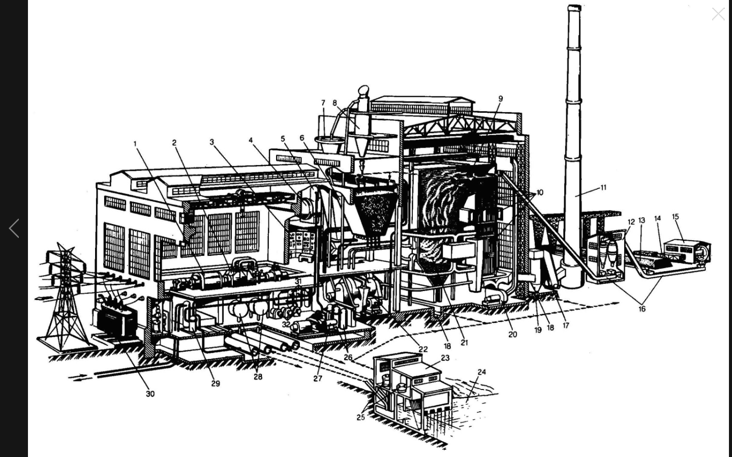

Рис.1. Электрическая станция (рисунок общего вида)
Обозначения на схеме рис.1:
1 – электрический генератор; 2 – паровая турбина; 3 – пульт управления; 4 – деаэратор; 5 и 6 – бункеры; 7 – сепаратор; 8 – циклон; 9 – котел; 10 – поверхность нагрева (теплообменник); 11 – дымовая труба; 12 – дробильное помещение; 13 – склад резервного топлива; 14 – вагон; 15 – разгрузочное устройство; 16 – конвейер; 17 – дымосос; 18 – канал; 19 – золоуловитель; 20 – вентилятор; 21 – топка; 22 – мельница; 23 – насосная станция; 24 – источник воды; 25 – циркуляционный насос; 26 – регенеративный подогреватель высокого давления; 27 – питательный насос; 28 – конденсатор; 29 – установка химической очистки воды; 30 – повышающий трансформатор; 31 – регенеративный подогреватель низкого давления; 32 – конденсатный насос.

На схеме, представленной на рис.2, отображен состав основного оборудования тепловой электрической станции и взаимосвязь ее систем. По этой схеме можно проследить общую последовательность технологических процессов протекающих на ТЭС.
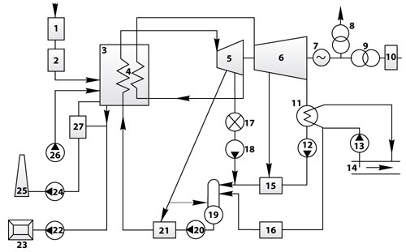
Рис.2. Состав основного оборудования тепловой электрической станции
Обозначения на схеме рис.2.:
- Топливное хозяйство;
- подготовка топлива;
- котел;
- промежуточный пароперегреватель;
- часть высокого давления паровой турбины (ЧВД или ЦВД);
- часть низкого давления паровой турбины (ЧНД или ЦНД);
- электрический генератор;
- трансформатор собственных нужд;
- трансформатор связи;
- главное распределительное устройство;
- конденсатор;
- конденсатный насос;
- циркуляционный насос;
- источник водоснабжения (например, река);
- подогреватель низкого давления (ПНД);
- водоподготовительная установка (ВПУ);
- потребитель тепловой энергии;
- насос обратного конденсата;
- деаэратор;
- питательный насос;
- подогреватель высокого давления (ПВД);
- шлакозолоудаление;
- золоотвал;
- дымосос (ДС);
- дымовая труба;
- дутьевой вентилятов (ДВ);
- золоуловитель.
1.Подготовка топлива
Со склада угля топливо по ленточному транспортеру поступает в дробилку (12, рис.1), где размалывается до фракций 10-25 мм и поступает в бункер сырого угля (5,рис.1). Из бункера сырого угля дробленное топливо и первичный воздух подаются в шаровую барабанную мельницу (ШРБ), где уголь доводится до пылевидного состояния и затем пылевоздушная смесь поступает в сепаратор (7, рис.1). В сепараторе происходит отделение крупных фракций угля от пыли, которые вновь возвращаются на домол в ШРБ, а пылевоздушная смесь поступает в циклон (8, рис.1).Циклон применяется для отделения готовой угольной пыли от транспортирующего воздуха. Готовое топливо в виде угольной пыли далее поступает в бункер пыли (6.рис1).
2.Сжигание топлива
В топку котла через горелку вводится топливо (угольная пыль) и воздух. Здесь происходит преобразование химической энергии топлива в тепловую энергию продуктов сгорания. Часть этой энергии передается непосредственно рабочей среде. Остальная часть в виде теплоты продуктов сгорания покидает топку и используется в последующих конвективных поверхностях. После сгорания топлива получаются дымовые газы, зола шлак. Дымовые газы с помощью дымососов (17, рис.1) подаются в дымовую трубу и рассеиваются в верхних слоях атмосферы. Предварительно из дымовых газов с помощью золоуловителей (19,рис.1) удаляется зола. Шлак через сетку пола в топке котла посредством смывных устройств вместе с золой подается в самотечные каналы гидрозолоудаления (18, рис.1). Далее, багерными насосами по золопроводам смесь подается на золоотвал.
3.Пароводяной тракт.
Подогретый пар из котла (3 на рис.2) поступает в цилиндр высокого давления (ЦВД, 5 на рис.2) паровой турбины. На рис.2 элемент 4 – пароперегреватель. После ЦВД пар возвращается в котел и поступает в промежуточный пароперегреватель, в котором подогревается до температуры свежего пара и затем в цилиндр низкого давления паровой турбины (ЦНД, 6 на стр.2). Из турбины пар поступает в конденсатор турбины (11 на рис.2). Далее конденсат прокачивается конденсатным насосом (12 на стр.2) через подогреватель низкого давления (ПНД, 15 на рис.2) в деаэратор (19 на рис.2). В деаэраторе вода освобождается от растворенных в ней агрессивных газов и доводится до кипения. Деаэрированная питательная вода питательным насосом (20 на рис.2) подается через подогреватель высокого давления (ПВД, 21 на рис.2) в котел. Тем самым замыкается пароводяной тракт.
4.Система технологического водоснабжения
Для охлаждения в конденсаторе отработавшего пара требуется большое количество охлаждающей технологической воды. При близком расположении реки или водоема применяется прямоточная система водоснабжения, когда технологическая вода с помощью циркуляционного насоса (13 на рис.2) забирается непосредственно из этих источников и пройдя через конденсатор сбрасывается.
При большом удалении источника водоснабжения применяется система оборотного водоснабжения. При такой системе отработавшая в конденсаторе вода не сбрасывается, а подается в градирню, где охлаждается и снова подается в конденсатор для охлаждения пара.
Часть технологической воды после соответствующей очистки в водоподготовитель- ной установке (16 на рис.2) пополняет тракт питательной воды.

